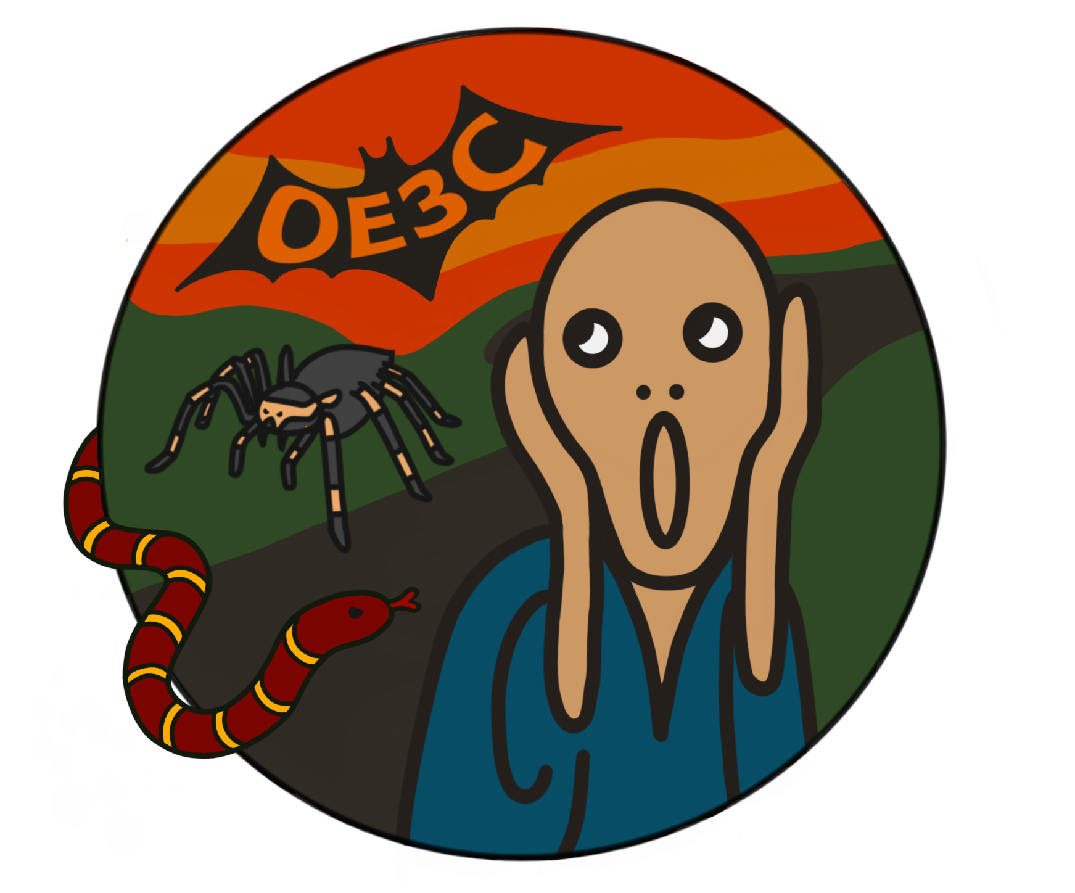

**OE3C 2024**

**QUIET ROOM**